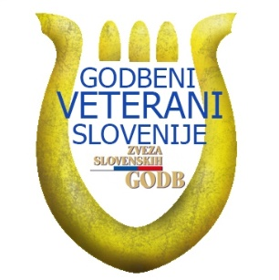
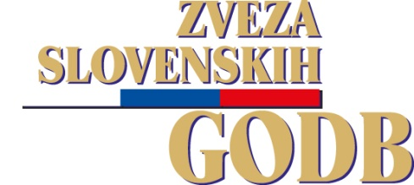

RAZPIS

11. FESTIVAL VETERANSKIH GODB SLOVENIJE

Spoštovane godbenice in godbeniki veteranskih godb!

Vabimo vas na 11. Festival veteranskih godb, ki bo v soboto, 7. oktobra 2017 v Mariboru. Festival veteranskih godb bo že tradicionalni glasbeni uvod v 17. Festival za tretje življenjsko obdobje Slovenije in hkrati del 17. FESTIVALA STARE TRTE v Mariboru, ki ga organizira Zavod za turizem Maribor - Pohorje.
Program

Prihod godb pričakuje organizator v soboto, 7. 10. 2017, ob 12.00 pri Stari trti na Lentu v Mariboru, kjer bodo vsi godbeniki dobili topel obrok in pijačo. Nato se bodo godbe napotile k lokacijam, kjer bodo v času od 13.30 do 15.00 izvedle samostojne promenadne koncerte.
Festival bodo sodelujoče veteranske godbe sklenile s skupnim nastopom na prireditvenem prostoru pred STARO TRTO na Lentu. Ob 15.30 bo sledil nastop SLOVENSKE VETERANSKE GODBE. Skupen nastop vseh godb bo ob 16.00 na katerem bodo izvedle naslednje skladbe: Triglav, Juliusa Fučika, Večno mladi, Primoža Kosca, Gremo na Štajersko, Emila Glavnika in Vladimirja Mustajbašića ter Stairerherz.

Prijava
- Na priloženi prijavnici izpolnite vse rubrike.
- Priloge:
- kratek opis delovanja skupine po elektronski pošti info@zvezaslovenskih-godb.si (koncerti, gostovanja, tekmovanja, snemanja za radio in televizijo, diskografija),
- 1 razločno fotografijo skupine.
- potrebe po tehnični opremi.
- Prijavo morate odposlati najpozneje do 1. septembra 2017 (velja poštni žig).
- Pisne prijave sprejema organizator na naslov:
ZVEZA SLOVENSKIH GODB, Pisarna Cerknica, Gerbičeva ulica 19, 1380 Cerknica.

Splošne informacije
- Organizacijski odbor bo plačal stroške tehnične izvedbe festivala, ter vsem sodelujočim zagotovil topel obrok hrane. Stroške prevoza krijejo orkestri sami. Organizatorji niso odgovorni za poškodbe oseb in predmetov med prireditvijo.
- Organizator lahko tonsko in slikovno snema in prenaša prireditev ter posnetke uporabi za promocijske namene brez kakršnekoli obveznosti. Skupina s prijavo soglaša, da se lahko njeni posnetki s srečanja javno predvajajo.
- Vse sodelujoče skupine prejmejo potrdila o udeležbi.

Cerknica, 28. marec 2017
Tone Urbas,
predsednik ZSG

11. FESTIVAL VETERANSKIH GODB  Maribor, 7. oktober 2017 |  |  | ZVEZA SLOVENSKIH GODB  Pisarna Cerknica  Gerbičeva ulica 19, 1380 Cerknica
P R I J A V N I C A

Uradno ime društva in točen naslov :
__________________________________________________________________________________________

Število nastopajočih:________

Osebno ime, točen naslov, telefonska številka in e-pošta predsednika društva oz sekcije:
__________________________________________________________________________________________

E-pošta: ____________________________

Osebno ime, točen naslov, telefonska številka in e-pošta dirigenta: __________________________________________________________________________________________

E - pošta: ____________________________

SPORED SAMOSTOJNEGA NASTOPA
Naslov skladbe |  | Avtor glasbe | Prirejevalec | Založba | Trajanje
1
2
3
4
5
6
7
8
10
11

Obvezna priloga (lahko po e-pošti na info@zvezaslovenskih-godb.si:
- Potrebe po tehnični opremi.
- kratek opis delovanja društva v preteklih sezonah (koncerti, gostovanja, tekmovanja, snemanja za radio inn televizijo, diskografija).
- 1 razločno fotografijo v .jpg obliki.
Društvo s prijavo soglaša, da se lahko njegovi posnetki javno predvajajo.  Žig in podpis odgovorne osebe: _____________________________________ | Datum: _______________________

